涉执房地产处置司法评估报告

估价项目：杭州市临安区玲珑街道浅水湾庄园1（1幢101-401）、2（2幢101-401）、18（18幢104-304）、18（18幢106-306）、18（18幢403-503-顶3）、18（18幢405-505-顶5）、19（19幢101-301）、19（19幢105-305）、19（19幢404-504-顶4）、20（20幢102-302）、20（20幢403-503-顶3）、20（20幢404-504-顶4）房地产司法鉴定估价
估价委托人：杭州市临安区人民法院
房地产估价机构：浙江恒基房地产土地资产评估有限公司
注册房地产估价师：张 茜（注册号：3320150022）
应莉雯（注册号：3320180037）
估价报告出具日期：二O二二年八月十五日
估价报告编号：浙恒房地估[2022]第08083号
致估价委托人函
杭州市临安区人民法院：
受贵方委托，我公司对位于杭州市临安区玲珑街道浅水湾庄园1（1幢101-401）、2（2幢101-401）、18（18幢104-304）、18（18幢106-306）、18（18幢403-503-顶3）、18（18幢405-505-顶5）、19（19幢101-301）、19（19幢105-305）、19（19幢404-504-顶4）、20（20幢102-302）、20（20幢403-503-顶3）、20（20幢404-504-顶4）房地产（以下简称估价对象）于价值时点的市场价值进行评估。
1.估价目的：为人民法院确定财产处置参考价提供参考依据；
2.估价对象：杭州市临安区玲珑街道浅水湾庄园1（1幢101-401）、2（2幢101-401）、18（18幢104-304）、18（18幢106-306）、18（18幢403-503-顶3）、18（18幢405-505-顶5）、19（19幢101-301）、19（19幢105-305）、19（19幢404-504-顶4）、20（20幢102-302）、20（20幢403-503-顶3）、20（20幢404-504-顶4），不动产权利人均为杭州帅旗房地产有限公司。证载房屋总建筑面积4130.56㎡，及相应总土地使用权面积984.85㎡，用途均为城镇住宅用地/住宅，权利类型均为国有建设用地使用权/房屋所有权，权利性质均为出让/市场化商品房。本次估价财产范围为估价对象的房屋所有权及其合法分摊的土地使用权，包括房屋正常使用不可分割的共用设备设施及房屋所有权人合法享用的相关权益。
3.价值时点：2022年08月09日（实地查勘之日）；
4.价值类型：市场价值；
5.估价方法：比较法、收益法；
6.估价结果：根据《房地产估价规范》、《房地产估价基本术语标准》以及国家有关法律、法规，本着独立、客观、公正的原则，按照严谨的估价程序，在对影响估价对象价值因素进行综合分析的基础上，满足估价假设限制条件下，确定估价对象在价值时点的市场价值为人民币伍仟壹佰叁拾伍万元整（￥5135万元）。
价值清单
序号 | 估价对象 | 建筑面积（m²) | 土地使用权面积（m²） | 总价  (万元整) | 单价  (元/m2)
1 | 浅水湾庄园1（1幢101-401） | 410.18 | 136.50 | 691 | 16846
2 | 浅水湾庄园2（2幢101-401） | 410.18 | 136.50 | 691 | 16846
3 | 浅水湾庄园18（18幢104-304） | 337.06 | 72.51 | 384 | 11393
4 | 浅水湾庄园18（18幢106-306） | 337.20 | 72.54 | 401 | 11892
5 | 浅水湾庄园18（18幢403-503-顶3） | 324.75 | 69.86 | 353 | 10870
6 | 浅水湾庄园18（18幢405-505-顶5） | 324.75 | 69.86 | 353 | 10870
7 | 浅水湾庄园19（19幢101-301） | 336.57 | 71.86 | 416 | 12360
8 | 浅水湾庄园19（19幢105-305） | 336.88 | 71.93 | 385 | 11428
9 | 浅水湾庄园19（19幢404-504-顶4） | 324.58 | 69.30 | 353 | 10876
10 | 浅水湾庄园20（20幢102-302） | 337.69 | 73.11 | 386 | 11431
11 | 浅水湾庄园20（20幢403-503-顶3） | 325.36 | 70.44 | 354 | 10880
12 | 浅水湾庄园20（20幢404-504-顶4） | 325.36 | 70.44 | 368 | 11311
总计 |  | 4130.56 | 984.85 | 5135.00
7.特别提示：（1）本报告估价结果受假设限制条件的制约；（2）本报告自出具之日起至2023年08月14日内有效。
特函告贵方
此致！
浙江恒基房地产土地资产评估有限公司
法人代表：蒋文军
2022年08月15日

目 录
第一部分、估价师声明 5
第二部分、估价假设和限制条件 6
一、估价假设条件 6
二、估价报告使用限制 7
第三部分、房地产估价结果报告 10
一、 估价委托人 10
二、房地产估价机构 10
三、估价目的 10
四、估价对象 10
五、价值时点 16
六、价值类型 16
七、估价依据 16
八、估价原则 17
九、估价方法 18
十、估价结果 18
十一、注册房地产估价师 18
十二、实地查勘期 19
十三、估价作业期 19
第四部分、附件 20
1.估价对象实地查勘照片 20
2.估价对象位置示意图 20
3.《评估委托书》复印件 20
4. 《临安区不动产权属信息查询记录》复印件 20
5.房地产估价机构营业执照复印件 20
6.房地产估价机构资质证书复印件 20
7.注册房地产估价师资格证书复印件 20

第一部分、估价师声明
我们郑重声明：
1、注册房地产估价师在估价报告中对事实的说明是真实和准确的，没有虚假记载、误导性陈述和重大遗漏；
2、估价报告中的分析、意见和结论是注册房地产估价师独立、客观、公正的专业分析、意见和结论，但受到估价报告中已说明的估价假设和限制条件的限制；
3、注册房地产估价师与估价报告中的估价对象没有现实或潜在的利益，与估价委托人及估价利害关系人没有利害关系，也对估价对象、估价委托人及估价利害关系人没有偏见；
4、注册房地产估价师是按照国家标准《房地产估价规范》（GB/T 50291 - 2015）、《房地产估价基本术语标准》（GB/T 50899 - 2013）等规定进行估价工作，撰写估价报告。
5、注册房地产估价师已于2022年08月09日对本估价报告中的估价对象进行了实地查勘。
6、没有人对本估价报告提供了重要专业帮助。

第二部分、估价假设和限制条件

一、估价假设条件
（一）一般假设
1.本次估价委托人提供了《评估委托书》，我们向相关政府部门调取了《临安区不动产权属信息查询记录》。在无理由怀疑其真实性、合法性、准确性和完整性的情况下，假定估价委托人提供的资料及我们向政府部门调取的资料合法、真实、准确、完整。
2.估价对象的建筑面积和土地面积是以《临安区不动产权属信息查询记录》上记载的建筑面积为准，建筑面积经过实地非专业测量大体相当；本次估价对象是整幢建筑物的一部分，其土地面积为分摊面积，其分摊面积无法现场核实。
3.本次房地产估价采用市场价值标准，市场价值满足下列条件：
⑴交易双方是自愿地进行交易的。
⑵交易双方进行交易的目的是追求各自最大的利益。
⑶交易双方是理性而谨慎的，并且了解交易对象、知晓市场行情。
⑷交易双方有较充裕的时间进行交易。
⑸不存在买者因特殊兴趣而给予附加出价。
本次估价以价值时点时的房地产市场状况是公开、平等、自愿的交易市场为假设前提。
4.本次估价以估价对象规划设计用途条件不变，整体持续有效使用为假设前提。
5.估价对象为所在整幢建筑物的一部分，本次估价以估价对象可合理享用本幢建筑物的配套设施使用权益为假设前提。
6.本次估价以权属清晰无异议，无法律、法规规定禁止按本次估价目的使用的其他情形为假设前提。
7. 注册房地产估价师对房屋安全、环境污染等影响估价对象价值的重大因素给予了关注，经实地查勘并依常规判断，在无理由怀疑估价对象存在安全隐患且无相应的专业机构进行鉴定、检测的情况下，本次评估以估价对象能正常安全使用为假设前提。
（二）未定事项假设
本次估价无未定事项假设。
（三）背离事实假设
1.至价值时点，估价对象已设立抵押权。本次估价以不考虑估价对象已设立抵押权因素的影响为假设前提。
2.至价值时点，估价对象已被查封。本次估价以不考虑估价对象已被查封因素的影响为假设前提。
（四）不相一致假设
本次估价无不相一致事项假设。
- 依据不足假设
本次估价无依据不足事项假设。

二、估价报告使用限制
1、咨询小区物业管理中心，估价对象共计欠缴物业费54865元；具体信息请买受人自行详细了解，提醒报告使用人注意。
序号 | 估价对象 | 欠缴物业费（元） | 欠缴时间
1 | 浅水湾庄园1（1幢101-401） | 3249 | 2022年1月1日-2022年12月31日
2 | 浅水湾庄园2（2幢101-401） | 3249 | 2022年1月1日-2022年12月31日
3 | 浅水湾庄园18（18幢104-304） | 3398 | 2022年1月1日-2022年12月31日
4 | 浅水湾庄园18（18幢106-306） | 3399 | 2022年1月1日-2022年12月31日
5 | 浅水湾庄园18（18幢403-503-顶3） | 3273 | 2022年1月1日-2022年12月31日
6 | 浅水湾庄园18（18幢405-505-顶5） | 3273 | 2022年1月1日-2022年12月31日
7 | 浅水湾庄园19（19幢101-301） | 3393 | 2022年1月1日-2022年12月31日
8 | 浅水湾庄园19（19幢105-305） | 5159 | 2021年1月1日-2022年12月31日
9 | 浅水湾庄园19（19幢404-504-顶4） | 6544 | 2021年1月1日-2022年12月31日
10 | 浅水湾庄园20（20幢102-302） | 6808 | 2021年1月1日-2022年12月31日
11 | 浅水湾庄园20（20幢403-503-顶3） | 6560 | 2021年1月1日-2022年12月31日
12 | 浅水湾庄园20（20幢404-504-顶4） | 6560 | 2021年1月1日-2022年12月31日
合计 |  | 54865
2、估价对象状况和房地产市场状况因时间变化而变化，这期间若房地产市场有较大波动造成房地产市场价值下降会形成预期风险，提请估价报告使用者注意。
3、合理使用评估价值，本次估价结果仅为人民法院确定财产处置参考价提供参考依据，超出此范围无效，本评估机构不负法律责任。评估结果不是评估对象处置可实现的成交价格，也不应当被视为对评估对象处置成交价格的保证。
4、本估价报告的使用期限自估价报告出具之日起为壹年，即2022年08月15日至2023年08月14日内有效。在评估报告使用期限或者评估结果有效期内，评估报告或者评估结果未使用之前，如果评估对象状况或者房地产市场状况发生明显变化的，评估结果应当进行相应调整后才可使用。
5、国家宏观经济政策变化、房地产市场的波动、自然灾害等不可抗力以及快速变现等特殊交易因素可能导致房地产价值有较大幅度的变化，本次估价未考虑未来这种变化对估价结果的影响。
6、财产拍卖或者变卖之日与价值时点不一致，可能导致评估结果对应的评估对象状况、房地产市场状况、欠缴税费状况等与财产拍卖或者变卖时的相应状况不一致，发生明显变化的，评估结果应当进行相应调整后才可使用。
7、本估价报告需经本公司盖章及至少两名专职注册房地产估价师签字盖章后有效，否则，本估价报告的全部或部分复印件均无效。
8、本次估价报告计算过程中总价和单价均四舍五入取整数，单价乘建筑面积后所得结果和总价有微小差别，以总价为准。
9、本报告的内容及评估价值等事宜，由本公司负责解释。未经本公司同意，不得向估价委托人和按规定报送的有关部门以外的单位和个人提供，亦不得将全部或部分内容见诸于任何公开媒体。
10、本报告应当按照法律规定和评估报告载明的用途、使用人、使用期限等使用范围使用评估报告。否则，房地产估价机构和注册房地产估价师依法不承担责任。
11、本次评估结果为估价对象在价值时点的市场价值，未扣除交易相关税费，亦未扣除估价对象可能存在的物业费、水电费、煤气费、电信通讯费、宽带费以及其他等因物业使用而产生拖欠费用，在此提醒报告使用方关注已有及今后这些额外费用的发生。
12、本次估价交易税费按照法律法规规定，转让人和买受人各自负担。最终税款以相关税务机关核定为准。

第三部分、房地产估价结果报告

- 估价委托人
单位名称：杭州市临安区人民法院
联系电话：0571-63801105
联系地址：杭州市临安区锦城街道钱王大街958号

二、房地产估价机构
机构名称：浙江恒基房地产土地资产评估有限公司
法定代表：蒋文军
住所：杭州市西湖区天目山路294号杭钢冶金科技大厦19楼
资格等级：壹级
证书编号：浙建房估证字[2016]009号
有效期限：2022年04月18日至2025年4月17日

三、估价目的
为人民法院确定财产处置参考价提供参考依据。

四、估价对象
（一）估价范围
估价对象为杭州市临安区玲珑街道浅水湾庄园1（1幢101-401）、2（2幢101-401）、18（18幢104-304）、18（18幢106-306）、18（18幢403-503-顶3）、18（18幢405-505-顶5）、19（19幢101-301）、19（19幢105-305）、19（19幢404-504-顶4）、20（20幢102-302）、20（20幢403-503-顶3）、20（20幢404-504-顶4），总建筑面积4130.56㎡，及相应总土地使用权面积984.85㎡。财产范围为估价对象的房屋所有权及其合法分摊的土地使用权，包括房屋正常使用不可分割的共用设备设施及房屋所有权人合法享用的相关权益。
（二）房地产区位状况
杭州市辖上城、拱墅、西湖、滨江、萧山、余杭、临平、钱塘、富阳、临安10个区，建德1个县级市，桐庐、淳安2个县。全市有191个乡镇(街道)，其中乡23个、镇75个、街道93个，居委会1262个、行政村1922个。全市土地面积16850平方千米(根据第二次土地利用调查)，其中市区面积8289平方千米。
临安区是杭州市辖区，位于浙江省杭州市西部。地处浙江省西北部天目山区，东邻余杭区，南连富阳区和桐庐县、淳安县，西接安徽省歙县，北接安吉县及安徽省绩溪县、宁国市。临安区境东西宽约100千米，南北长约50千米，总面积3126.8平方千米；辖5个街道13个乡镇298个行政村。区人民政府设在锦城街道。根据第七次人口普查数据，截至2020年11月1日零时，临安区常住人口为634555人。
估价对象位于杭州市临安区玲珑街道浅水湾庄园1（1幢101-401）、2（2幢101-401）、18（18幢104-304）、18（18幢106-306）、18（18幢403-503-顶3）、18（18幢405-505-顶5）、19（19幢101-301）、19（19幢105-305）、19（19幢404-504-顶4）、20（20幢102-302）、20（20幢403-503-顶3）、20（20幢404-504-顶4）。小区地块四至：北至吴越街，南至锦溪，东至锦天路、西至锦溪。估价对象周边有临安区实验初级中学、超市、银行等生活配套设施。附近有803、808、816路等公交路线，交通较捷度。
（三）房地产权益状况
1. 房地产权益状况

序号 | 估价对象（不动产坐落） | 权利人 | 权证号（证明号） | 建筑面积（m2） | 土地使用权面积（m2） | 使用期限 | 用途 | 权利类型 | 权利性质 | 共有情况 | 权利状态 | 登记日期
1 | 玲珑街道浅水湾庄园1（1幢101-401） | 杭州帅旗房地产有限公司 | 浙（2018）临安区不动产权第0023632号 | 410.18 | 136.50 | 至2077年02月26日 | 城镇住宅用地/住宅 | 国有建设用地使用权/房屋所有权 | 出让/市场化商品房 | 单独所有 | 现状 | 2018年10月23日
2 | 玲珑街道浅水湾庄园2（2幢101-401） | 杭州帅旗房地产有限公司 | 浙（2018）临安区不动产权第0023636号 | 410.18 | 136.50 | 至2077年02月26日 | 城镇住宅用地/住宅 | 国有建设用地使用权/房屋所有权 | 出让/市场化商品房 | 单独所有 | 现状 | 2018年10月23日
3 | 玲珑街道浅水湾庄园18（18幢104-304） | 杭州帅旗房地产有限公司 | 浙（2018）临安区不动产权第0023408号 | 337.06 | 72.51 | 至2077年02月26日 | 城镇住宅用地/住宅 | 国有建设用地使用权/房屋所有权 | 出让/市场化商品房 | 单独所有 | 现状 | 2018年10月20日
4 | 玲珑街道浅水湾庄园18（18幢106-306） | 杭州帅旗房地产有限公司 | 浙（2018）临安区不动产权第0023406号 | 337.20 | 72.54 | 至2077年02月26日 | 城镇住宅用地/住宅 | 国有建设用地使用权/房屋所有权 | 出让/市场化商品房 | 单独所有 | 现状 | 2018年10月20日
5 | 玲珑街道浅水湾庄园18（18幢403-503-顶3） | 杭州帅旗房地产有限公司 | 浙（2018）临安区不动产权第0023415号 | 324.75 | 69.86 | 至2077年02月26日 | 城镇住宅用地/住宅 | 国有建设用地使用权/房屋所有权 | 出让/市场化商品房 | 单独所有 | 现状 | 2018年10月20日
6 | 玲珑街道浅水湾庄园18（18幢405-505-顶5） | 杭州帅旗房地产有限公司 | 浙（2018）临安区不动产权第0023417号 | 324.75 | 69.86 | 至2077年02月26日 | 城镇住宅用地/住宅 | 国有建设用地使用权/房屋所有权 | 出让/市场化商品房 | 单独所有 | 现状 | 2018年10月20日
7 | 玲珑街道浅水湾庄园19（19幢101-301） | 杭州帅旗房地产有限公司 | 浙（2018）临安区不动产权第0023394号 | 336.57 | 71.86 | 至2077年02月26日 | 城镇住宅用地/住宅 | 国有建设用地使用权/房屋所有权 | 出让/市场化商品房 | 单独所有 | 现状 | 2018年10月20日
8 | 玲珑街道浅水湾庄园19（19幢105-305） | 杭州帅旗房地产有限公司 | 浙（2018）临安区不动产权第0023391号 | 336.88 | 71.93 | 至2077年02月26日 | 城镇住宅用地/住宅 | 国有建设用地使用权/房屋所有权 | 出让/市场化商品房 | 单独所有 | 现状 | 2018年10月20日
9 | 玲珑街道浅水湾庄园19（19幢404-504-顶4） | 杭州帅旗房地产有限公司 | 浙（2018）临安区不动产权第0023396号 | 324.58 | 69.30 | 至2077年02月26日 | 城镇住宅用地/住宅 | 国有建设用地使用权/房屋所有权 | 出让/市场化商品房 | 单独所有 | 现状 | 2018年10月20日
10 | 玲珑街道浅水湾庄园20（20幢102-302） | 杭州帅旗房地产有限公司 | 浙（2018）临安区不动产权第0023486号 | 337.69 | 73.11 | 至2077年02月26日 | 城镇住宅用地/住宅 | 国有建设用地使用权/房屋所有权 | 出让/市场化商品房 | 单独所有 | 现状 | 2018年10月23日
11 | 玲珑街道浅水湾庄园20（20幢403-503-顶3） | 杭州帅旗房地产有限公司 | 浙（2018）临安区不动产权第0023491号 | 325.36 | 70.44 | 至2077年02月26日 | 城镇住宅用地/住宅 | 国有建设用地使用权/房屋所有权 | 出让/市场化商品房 | 单独所有 | 现状 | 2018年10月23日
12 | 玲珑街道浅水湾庄园20（20幢404-504-顶4） | 杭州帅旗房地产有限公司 | 浙（2018）临安区不动产权第0023489号 | 325.36 | 70.44 | 至2077年02月26日 | 城镇住宅用地/住宅 | 国有建设用地使用权/房屋所有权 | 出让/市场化商品房 | 单独所有 | 现状 | 2018年10月23日
2、抵押状况。至价值时点，估价对象已设立抵押权。
3、查封状况。至价值时点，估价对象已被查封。
4、使用状况。至价值时点，估价对象为空置状态。
（四）房地产实物状况
1.土地实物状况
估价对象所在宗地沿吴越街，形状较规则，地势较平坦，地基地质条件适于建筑，形状较规则，地基地质条件适于建筑。
至价值时点，该宗地红线外基础设施达到“七通”（即通路、供电、供水、排水、通讯、排污、供气）,宗地内达到“七通一平”（即通路、供电、供水、排水、通讯、排污、供气）及红线内“场地平整”。
2.建筑物实物状况
序号 | 估价对象（不动产坐落） | 建筑面积（m²） | 土地使用权面积（m²） | 结构 | 所在楼层/房屋总楼层 | 建成年代 | 其它实物状况
1 | 浅水湾庄园1（1幢101-401） | 410.18 | 136.50 | 钢混 | 1-4F/4F | 2017 | 为南北朝向东边套。1层为车库、储藏室；2层为厨房、客厅、卫生间；3、4层为卧室、卫生间等；4层为斜屋顶，部分区域层高较高，有大露台。室内无装修。
2 | 浅水湾庄园2（2幢101-401） | 410.18 | 136.50 | 钢混 | 1-4F/4F | 2017 | 为南北朝向东边套。1层为车库、储藏室；2层为厨房、客厅、卫生间；3、4层为卧室、卫生间等；4层为斜屋顶，部分区域层高较高，有大露台。室内无装修。
3 | 浅水湾庄园18（18幢104-304） | 337.06 | 72.51 | 钢混 | 1-3F/5F | 2017 | 为南北朝向中间套。1层为车库、储藏室；2层为厨房、客厅、卫生间；3层为卧室、卫生间等。室内无装修。
4 | 浅水湾庄园18（18幢106-306） | 337.20 | 72.54 | 钢混 | 1-3F/5F | 2017 | 为南北朝向西边套。1层为车库、储藏室；2层为厨房、客厅、卫生间；3层为卧室、卫生间等。室内无装修。
5 | 浅水湾庄园18（18幢403-503-顶3） | 324.75 | 69.86 | 钢混 | 4-5F、顶层/5F | 2017 | 为南北朝向中间套。所在建筑物有电梯直达4层。4层为厨房、客厅、卫生间；5层为卧室、卫生间等，部分区域层高较高；顶层为斜屋顶，部分区域层高较高，有露台。室内无装修。
6 | 浅水湾庄园18（18幢405-505-顶5） | 324.75 | 69.86 | 钢混 | 4-5F、顶层/5F | 2017 | 为南北朝向中间套。所在建筑物有电梯直达4层。4层为厨房、客厅、卫生间；5层为卧室、卫生间等，部分区域层高较高；顶层为斜屋顶，部分区域层高较高，有露台。室内无装修。
7 | 浅水湾庄园19（19幢101-301） | 336.57 | 71.86 | 钢混 | 1-3F/5F | 2017 | 为南北朝向东边套。1层为车库、储藏室；2层为厨房、客厅、卫生间；3层为卧室、卫生间等。室内无装修。
8 | 浅水湾庄园19（19幢105-305） | 336.88 | 71.93 | 钢混 | 1-3F/5F | 2017 | 为南北朝向中间套。1层为车库、储藏室；2层为厨房、客厅、卫生间；3层为卧室、卫生间等。室内无装修。
9 | 浅水湾庄园19（19幢404-504-顶4） | 324.58 | 69.30 | 钢混 | 4-5F、顶层/5F | 2017 | 为南北朝向中间套。所在建筑物有电梯直达4层。4层为厨房、客厅、卫生间；5层为卧室、卫生间等，部分区域层高较高；顶层为斜屋顶，部分区域层高较高，有露台。室内无装修。
10 | 浅水湾庄园20（20幢102-302） | 337.69 | 73.11 | 钢混 | 1-3F/5F | 2017 | 为南北朝向中间套。1层为车库、储藏室；2层为厨房、客厅、卫生间；3层为卧室、卫生间等。室内无装修。
11 | 浅水湾庄园20（20幢403-503-顶3） | 325.36 | 70.44 | 钢混 | 4-5F、顶层/5F | 2017 | 为南北朝向中间套。所在建筑物有电梯直达4层。4层为厨房、客厅、卫生间；5层为卧室、卫生间等，部分区域层高较高；顶层为斜屋顶，部分区域层高较高，有露台。室内无装修。
12 | 浅水湾庄园20（20幢404-504-顶4） | 325.36 | 70.44 | 钢混 | 4-5F、顶层/5F | 2017 | 为南北朝向西边套。所在建筑物有电梯直达4层。4层为厨房、客厅、卫生间；5层为卧室、卫生间等，部分区域层高较高；顶层为斜屋顶，部分区域层高较高，有露台。室内无装修。
房屋整体保养良好，属完好房。

五、价值时点
二O二二年八月九日（实地查勘之日）。

六、价值类型
本次估价采用市场价值标准。
市场价值，即估价对象适当营销后，由熟悉情况、谨慎行事且不受强迫的交易双方，以公平交易方式在价值时点自愿进行交易的金额。

七、估价依据
（一）本次估价所依据的有关法律、法规和部门规章
1.《中华人民共和国民法典》（2020年5月28日第十三届全国人民代表大会第三次会议通过，自2021年1月1日起实施）；
2.《中华人民共和国土地管理法》（1999年1月1日起实施，最新修正是根据2019年8月26日第十三届全国人民代表大会常务委员会第十二次会议《关于修改〈中华人民共和国土地管理法〉、〈中华人民共和国城市房地产管理法〉的决定》第三次修正，自2020年1月1日起施行）;
3.《中华人民共和国城市房地产管理法》（根据2019年8月26日第十三届全国人民代表大会常务委员会第十二次会议《关于修改〈中华人民共和国土地管理法〉、〈中华人民共和国城市房地产管理法〉的决定》第三次修正）；
4.《中华人民共和国资产评估法》（十二届全国人大常委会第二十一次会议审议通过，2016年12月1起实施）；
5.《中华人民共和国城乡规划法》（根据 2019 年 4 月 23 日第十三届全国人民代表大会常务委员会第十次会议《关于修改＜中华人民共和国建筑法＞等八部法律的决 定》第二次修正）；
6.《司法鉴定程序通则》（司法部令第107号）；
7.《最高人民法院关于人民法院委托评估、拍卖工作的若干规定》（法释〔2011〕21号）；

8.《最高人民法院关于人民法院网络司法拍卖若干问题的规定》（法释〔2016〕18号）；
9.《最高人民法院关于人民法院确定财产处置参考价若干问题的规定》（法释[2018]15号，2018年6月4日最高人民法院审判会第1741次会议通过，自2018年9月1日起施行）；
（二）本次估价采用的技术规范、技术指引
1.《房地产估价规范》（GB/T50291-2015）；
2.《房地产估价基本术语标准》（GB/T50899-2013）；
3. 关于印发《涉执房地产处置司法评估指导意见（试行）》的通知（中房学〔2021〕37号）。；
（三）委托人提供的房屋权属证明等有关资料
1.估价委托人提供的评估委托书；
2.注册房地产估价师向政府部门调取的《临安区不动产权属信息查询记录》;
（四）估价机构和注册房地估价师掌握和调查的有关资料
1、估价对象所在地自然条件、社会经济条件、行政区划人口等方面的基本情况资料；
2、注册房地产估价师实地查勘、调查所获取的资料；
3、我公司数据库资料。

八、估价原则
房地产估价遵循独立、客观、公正的工作原则，同时遵循合法原则、最高最佳利用原则、替代原则、价值时点原则。
1.独立、客观、公正原则：要求站在中立的立场上，实事求是、公平正直地评估出对各方估价利害关系人均是公平合理的价值或价格的原则。
2.合法原则：要求房地产估价结果是在依法判定的估价对象状况下的价值或价格的原则。
3.最高最佳利用原则：要求房地产估价结果是在估价对象最高最佳利
用状况下的价值或价格的原则。
最高最佳利用：房地产在法律上允许、技术上可能、财务上可行并使价值最大的合理、可能的利用，包括最佳的用途、规模、档次等。
4.价值时点原则：要求房地产估价结果是在根据估价目的确定的某一特定时间的价值或价格的原则。
5.替代原则：要求房地产估价结果与估价对象的类似房地产在同等条件下的价值或价格偏离在合理范围内的原则。

九、估价方法
本次估价选用比较法、收益法进行评估。
根据估价目的，依据《房地产估价规范》（GB/T50291-2015）等相关技术要求，结合估价对象特点和所在区域房地产市场状况，本报告采用比较法和收益法估价。
比较法是选取一定数量的可比案例，将它们与估价对象进行比较，根据其间的差异对可比案例成交价格进行处理后得到估价对象价值或价格的方法。
比较法公式：估价对象价格=可比实例价格×交易情况修正×市场状况调整×实物状况调整×区位状况调整×权益状况调整。
收益法是预测估价对象的未来收益，利用报酬率或资本化率、收益乘数将未来收益转换为价值得到估价对象价值或价格的方法。

十、估价结果
根据《房地产估价规范》、《房地产估价基本术语标准》以及国家有关法律、法规，本着独立、客观、公正的原则，按照严谨的估价程序，选用比较法、收益法，在对影响估价对象价值因素进行综合分析基础上，满足估价假设和限制条件及报告使用说明下，确定估价对象在价值时点的市场价值为人民币伍仟壹佰叁拾伍万元整（￥5135万元）。（价值清单详见第3页）

十一、注册房地产估价师
注册房地产估价师 | 注册号 | 盖章、签名 | 签字日期
张 茜 | 3320150022 |  | 年 月 日
应莉雯 | 3320180037 |  | 年 月 日

十二、实地查勘期
注册房地产估价师于2022年08月09日对估价对象进行了实地勘察、核对、记录和对可比实例及周边市场状况的调查。

十三、估价作业期
2022年08月05日起至2022年08月15日止。

第四部分、附件

1.估价对象实地查勘照片

2.估价对象位置示意图

3.《评估委托书》复印件

4. 《临安区不动产权属信息查询记录》复印件

5.房地产估价机构营业执照复印件

6.房地产估价机构资质证书复印件

7.注册房地产估价师资格证书复印件

估价对象实地查勘照片
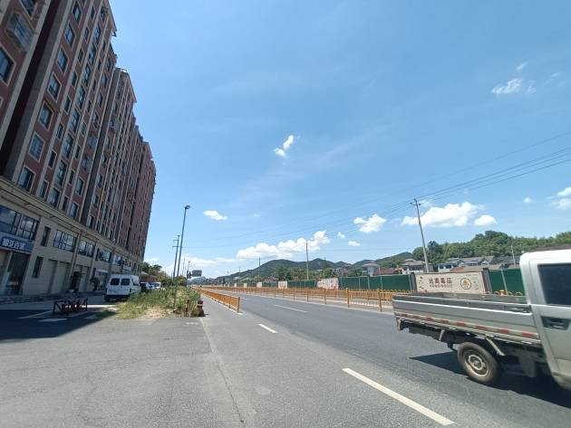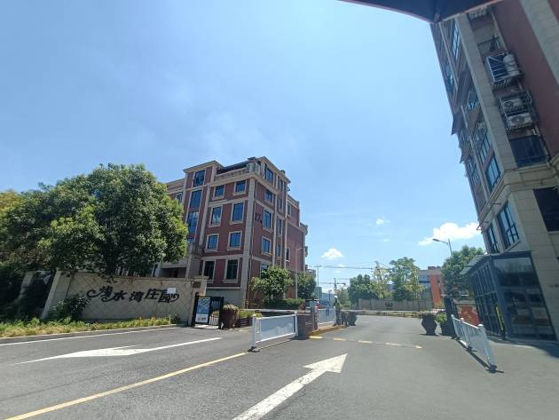

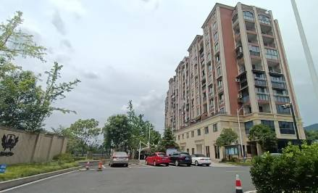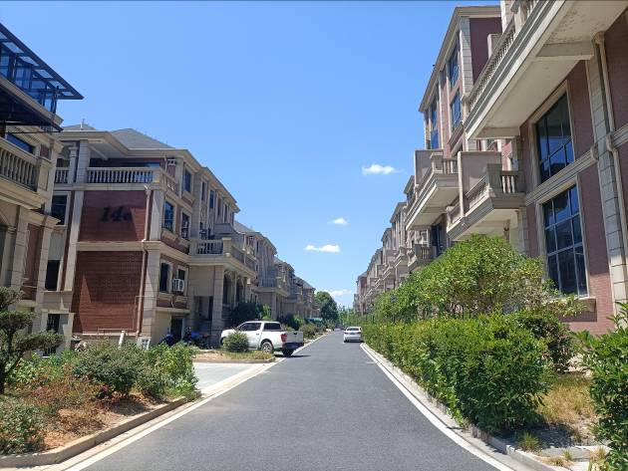小区入口 小区外部周边道路

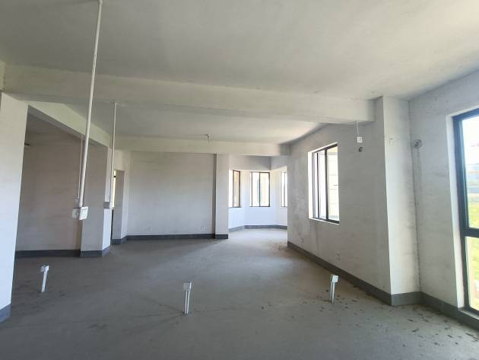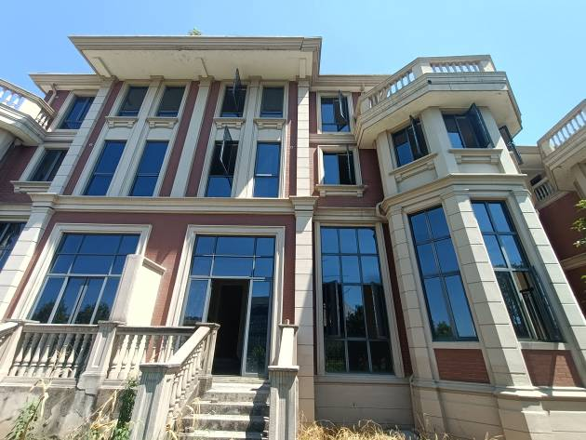小区内部道路 小区内部道路

1幢101-401外立面 1幢101-401室内

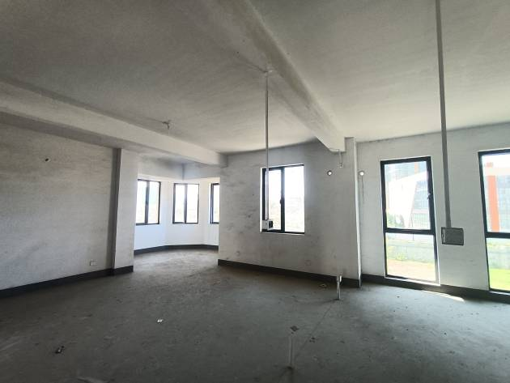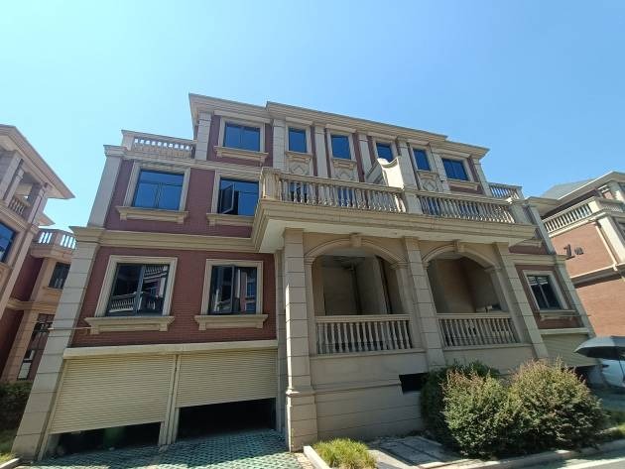

2幢101-401外立面 2幢101-401室内
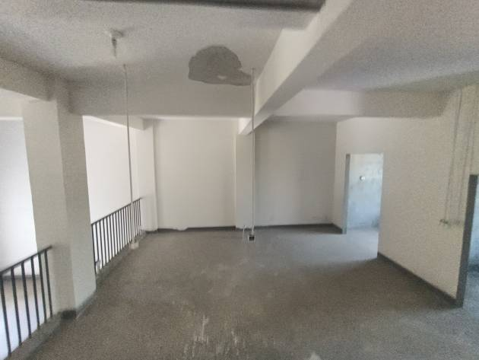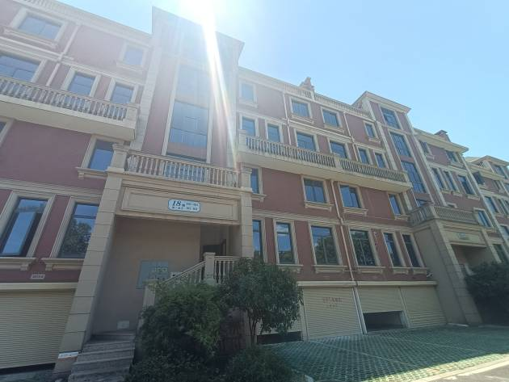

18幢外立面 18幢104-304室内
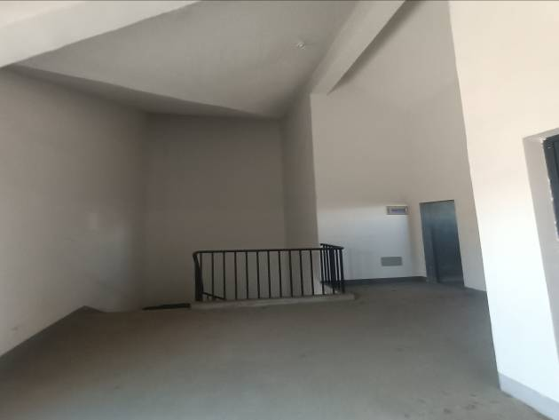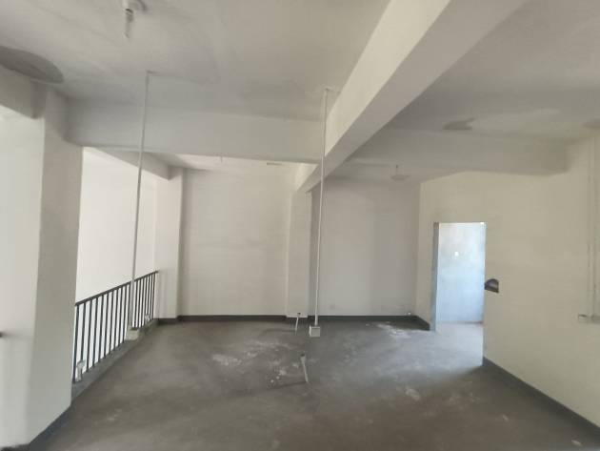

18幢106-306室内 18幢403-503-顶3室内

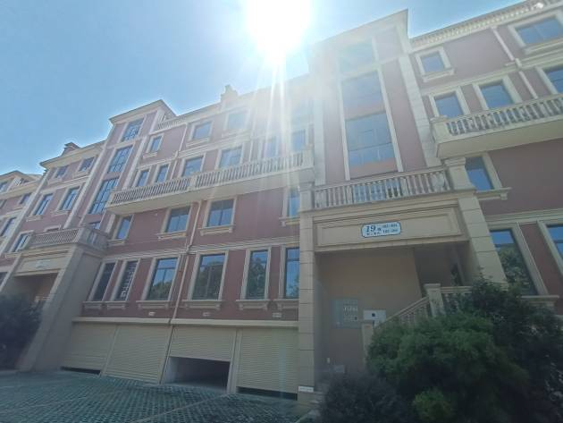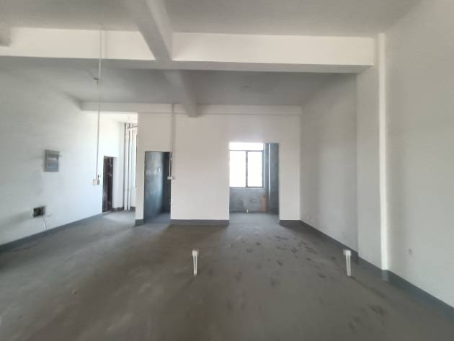

18幢405-505-顶5室内 19幢外立面

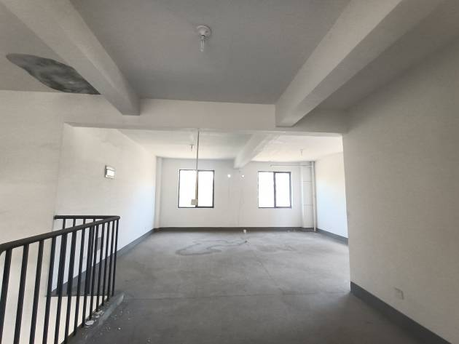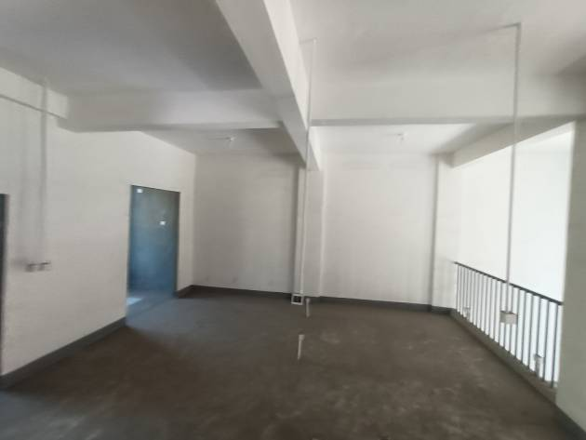

19幢101-301室内 19幢105-305室内
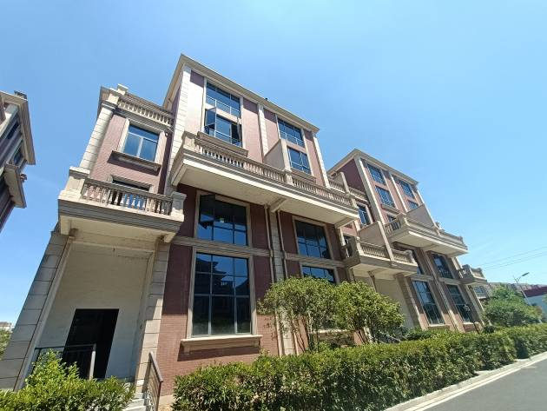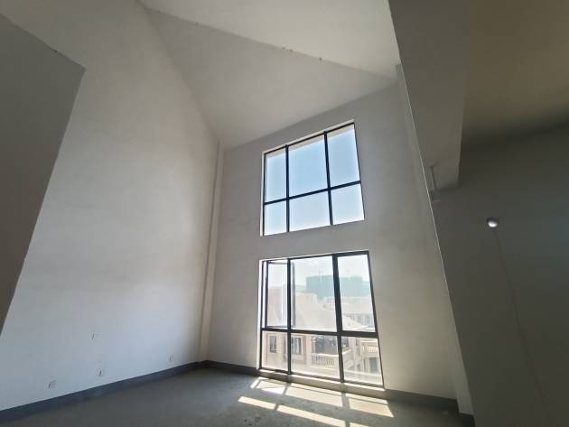

19幢404-504-顶4室内 20幢外立面

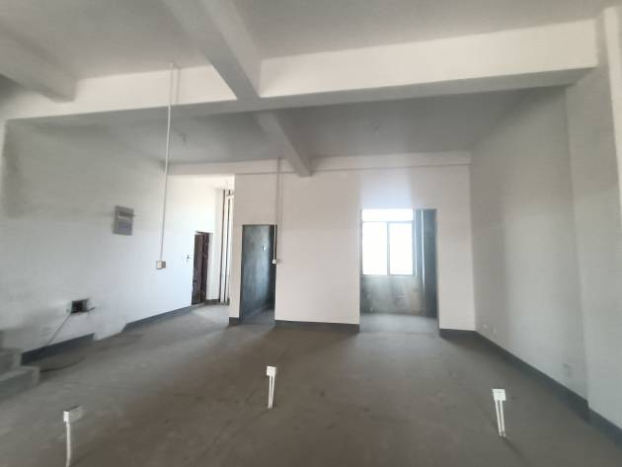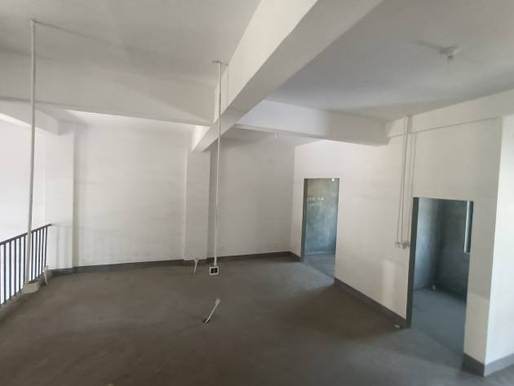

20幢102-302室内 20幢403-503-顶3室内
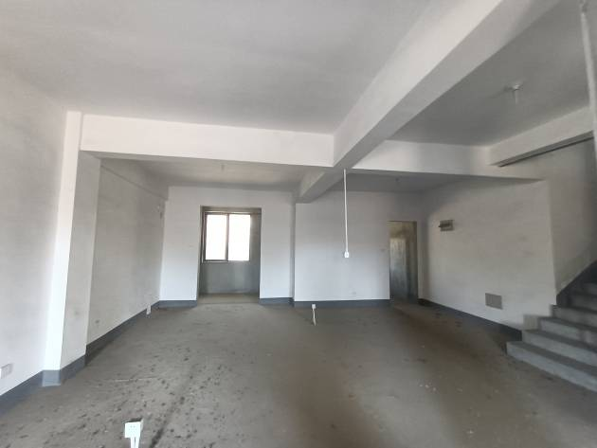

20幢404-504-顶4室内

估价对象位置示意图

北
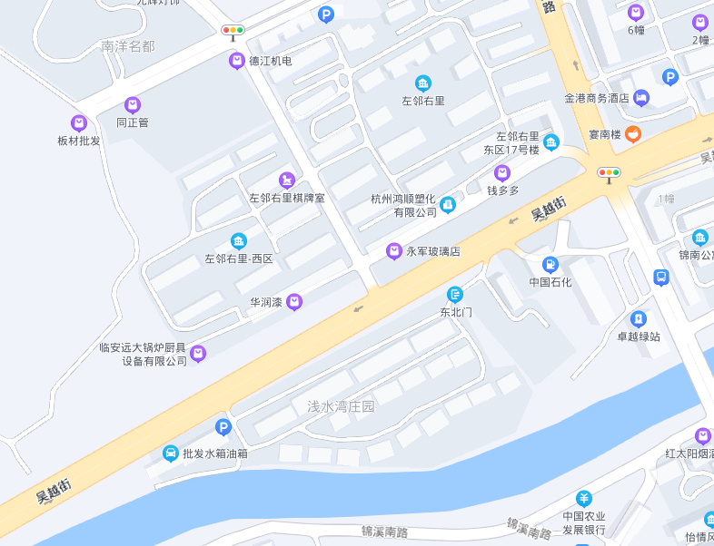

=
估价对象

